100
Contrato 1195 de 2016

Manizales, 07 de marzo de 2017 E-2017-171

Señor
JAVIER AUGUSTO MEDINA PARRA
Supervisor
Contrato Interadministrativo N° 1195 de 2016

Asunto: Respuesta solicitud concepto de aplicación de anexo de casos excepcionales Zonas Wifi Gratuitas – contrato 1204 – EMPRESA DE RECURSOS TECNOLOGICOS S.A ESP- ERT

Cordial saludo,

Teniendo en cuenta el concepto emitido el pasado primero (1) de marzo de 2016 en el que se estableció lo siguiente:

“En razón a la solicitud efectuada acerca de emitir concepto de los casos excepcionales respecto a las condiciones establecidas a los dos (2) tipos de zona Wifi, en cuyos anexos técnicos se establece lo siguiente:

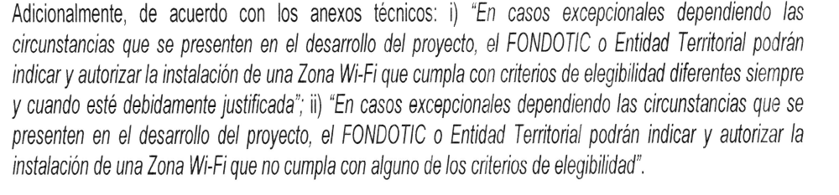
Considera la interventoría que, de conformidad con los términos establecidos en los anexos técnicos de los contratos y convenios del proyecto, que puede ser viable la aprobación como excepción de las zonas wifi siempre y cuando dichos cambios apunten al objeto y población objeto del proyecto, sin tener en cuenta el área de cobertura.

Por lo anterior recomendamos que las solicitudes de cambio de zonas se encuentran debidamente identificadas y motivadas, además de establecer las razones por las que aquellos espacios públicos cumplen con algunos criterios de elegibilidad definidos de manera general en los anexos técnicos, además de explicar las bondades del cambio”.

De conformidad con lo expresado y una vez revisados los oficios de justificación N° 100.18.2 del 1 de marzo y 100/022-2017 del 2 de marzo de 2017, remitidos vía correo electrónico el tres (3) de marzo de 2017 por la Dirección de Promoción TIC – Zonas Wifi Gratis para la Gente Dr. Juan Francisco Monterroza, la Interventoría encuentra que en estos documentos se evidencian argumentos de conformidad con lo establecido en el anexo, exponiendo en el mismo criterios de elegibilidad diferentes al área de cobertura.

Una vez realizada la revisión anterior la Interventoría observa lo siguiente:

OPERADOR | CONTRATO | DEPARTAMENTO | NUMERO DE ZONAS SOLICITUD DE APROBACION POR EXCEPCION | ZONAS JUSTIFICADAS QUE CUMPLEN ALGUNOS CRITERIOS DE ELEGIBILIDAD
EMPRESA DE RECURSOS TECNOLOGICOS S.A ESP- ERT | 1204 | Yopal | 1 | Justificado de conformidad con lo establecido en el anexo.
EMPRESA DE RECURSOS TECNOLOGICOS S.A ESP- ERT | 1204 | Pasto | 1 | Justificado de conformidad con lo establecido en el anexo.
EMPRESA DE RECURSOS TECNOLOGICOS S.A ESP- ERT | 1204 | Arauca | 1 | Justificado de conformidad con lo establecido en el anexo.
Total |  |  | 3

En cuanto a los casos que menciona se están presentando en la Isla de San Andres, será el Ministerio el responsable de informar a la Interventoría que sucederá con dichas zonas.

Las siguientes son las zonas que se mencionan:

OPERADOR | CONVENIO/  CONTRATO | DEPARTAMENTO | MUNICIPIO | TIPO DE ZONA | NOMBRE DEL SITIO | DIRECCION | ESTADO | Observaciones | CONCEPTO PARA APROBACION COMO ZONA DE EXCEPCIÓN
ERT | 1204 | NARIÑO | PASTO | TIPO I | PARQUE PRINCIPAL CARLOS PIZARRO | Parque Carlos Pizarro | NO Aprobado | No cumple el área mínima de cobertura requerida | SI
ERT | 1204 | CASANARE | YOPAL | TIPO II | Coliseo Villa lucía | Carrera 46 entre calle 32 y 33 | NO Aprobado | No cumple el área mínima de cobertura requerida | SI
ERT | 1204 | ARAUCA | ARAUCA | TIPO I | Parque del Barrio Porvenir "Casa Comunal Barrio Porvenir" | Calles 20 y 19A con Carreras 38 y 38B | NO Aprobado | No cumple el área mínima de cobertura requerida | SI

Atentamente,

JUAN CARLOS JIMENEZ
Director General
Contrato Interadministrativo N °1195 de 2016

C.C Rafael Cardona - Gerente de Proyecto – ERT

Proyectó, Revisó y Aprobó
Rigoberto Madrid Zapata - Director Técnico___________
Katty Jhoana Rodríguez Lozano -Director Jurídico _______

